Числовые характеристики одномерной случайной величины. Математическое ожидание и его свойства.
Закон распределения случайной величины является исчерпывающей характеристикой, которая полностью описывает случайную величину с вероятностной точки зрения. Однако во многих практических задачах нет надобности в таком полном описании и достаточно указать только отдельные числовые параметры, характеризующие существенные черты распределения. Такие числа называются числовыми характеристиками случайной величины.
Математическое ожидание характеризует среднее значение случайной величины и определяется по формулам:
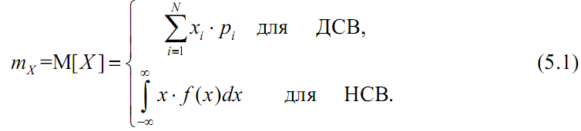
где m_{x} обозначает число, полученное после вычислений по формуле (5.1); M[X] – оператор математического ожидания.
Как видно из (5.1), в качестве математического ожидания используется «среднее взвешенное значение», причем каждое из значений случайной величины учитывается с «весом», пропорциональным вероятности этого значения. Физический смысл математического ожидания – среднее значение случайной величины, т.е. то значение, которое может быть использовано вместо случайной величины в приблизительных расчетах или оценках.
Математическое ожидание обладает следующими свойствами:
